Національний технічний університет України

«Київський політехнічний інститут імені Ігоря Сікорського»

Факультет інформатики та обчислювальної техніки

Кафедра автоматики та управління в технічних системах

**Лабораторна робота № 4**

по дисципліні «СТП-1»

|  |  |
| --- | --- |
| Виконав:  студент групи ІТ-51  Давиденко Ігор Володимирович  Дата здачі __________________  Захищено з балом ___________ | Перевірено:  ac. Федорчук В. В |

Київ 2017

Завдання

1. assemble your previous labs in one project
2. fix bugs (static methods and other)
3. refactor your code (each sort method in another class, which implement your interface sort and other best practice with OOP)
4. cover all your code by unit test, code coverage should be more then 80%.
5. connect CI for your test (codecov.io and appveyor.com)
6. CI should run your junit test for java 6, java 7, java 8.
7. add widgets for each CI in your readme

Короткі теоретичні відомості

Unit testing

Модульное тестирование или unit testing - процесс проверки на корректность функционирования отдельных частей исходного кода программы путем запуска тестов в искусственной среде.

Xід роботи

1. Створю проект “LAB_4”, котрий має наступну структуру:

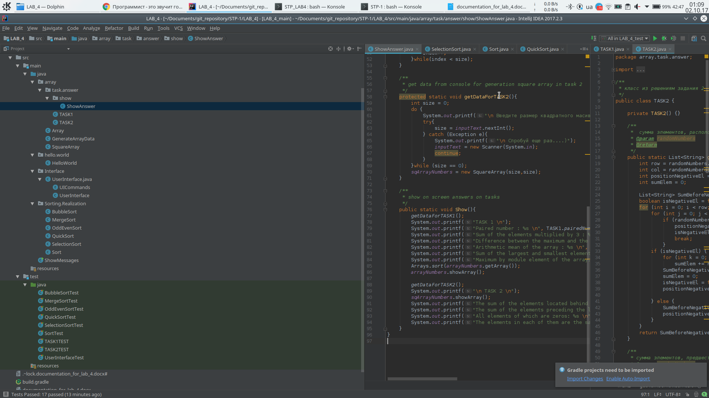

2. Код програми:

3. В результаті отримаю наступне:

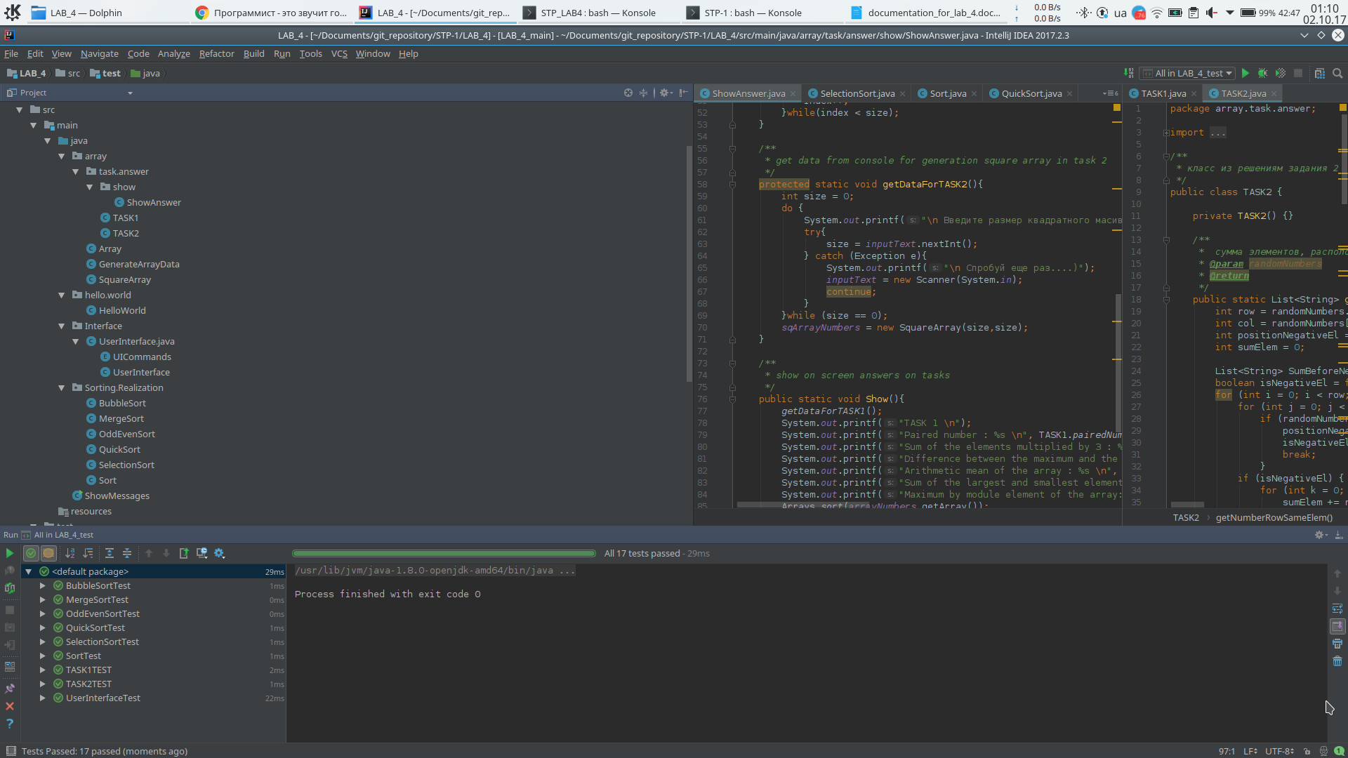

Висновок: Під час лабораторної роботи я навчився створбвати unit тести для своєї програми і також навчився покриття коду тестами.